大连理工大学本科毕业设计中期报告

三相不平衡系统TSC动态无功补偿
控制技术
The Subject of Undergraduate Graduation Project (Thesis) of DUT

学 院（系）： 电气工程学院
专 业： 电气工程及其自动化
学 生 姓 名： ***
学 号： 2015XXXX
指 导 教 师： *** 教授
中期报告日期： 2018.05.09

大连理工大学
Dalian University of Technology
说 明
一、中期报告应包括下列主要内容：
1．论文工作是否按开题报告预定的内容及进度安排进行；
2．目前已完成的研究工作及结果；
3．后期拟完成的研究工作及进度安排；
4．存在的困难与问题；
5．如期完成全部论文工作的可能性。

二、中期报告由指导教师填写意见、签字后，统一交所在院系保存，以备检查。

指导教师评语：

指导教师签字： 检查日期：

1 课题计划及进度

1.1 进度计划
第一～三周：查阅国内外TSC无功补偿控制技术的资料，了解课题背景；
第四～五周：设计总体方案，安排研究进程，撰写开题报告，开题答辩；
第六～七周：三相系统无功检测理论及控制策略的学习；
第八～九周：TSC无功补偿装置控制器部分，即瞬时功率计算模块、补偿功率选择模块、补偿电流计算模块的设计；
第十～十一周：TSC无功补偿器投切装置的设计；
第十二～十四周：搭建系统模型，进行MATLAB/simulink仿真实验，验证结果并改进优化整体方案；
第十四～十五周：整理文档，撰写论文；
第十六周：答辩。

1.2 课题进度
已经基本完成任务计划中的前四项。
下一步工作为TSC无功补偿器投切装置的设计与仿真，验证结果并改进方案优化。
整体进度在预期范围内。

2 完成工作及成果

2.1 完成工作
课题现已完成的工作有：
（1） 并联电流补偿的基本原理；
（2） 瞬时无功功率理论；
（3） 三相电路功率；
（4） TSC工作原；
（5） 控制策略；
（6） 控制器的三个功能模块（即瞬时功率计算模块、补偿功率选择模块、补偿电流计算模块）的设计及其Matlab/simulink建模仿真。

2.2 课题成果

2.2.1 并联电流补偿的基本原理
图2.1展示了一个电源（发电系统）供电给一个非线性负载，而该非线性负载通过一个并联型补偿器（TSC无功补偿装置是并联型补偿器中的一种类型）进行补偿。补偿器产生与被消除电流反向的电流，理想的补偿后电流通过将负载电流减去被消除电流即可得到。

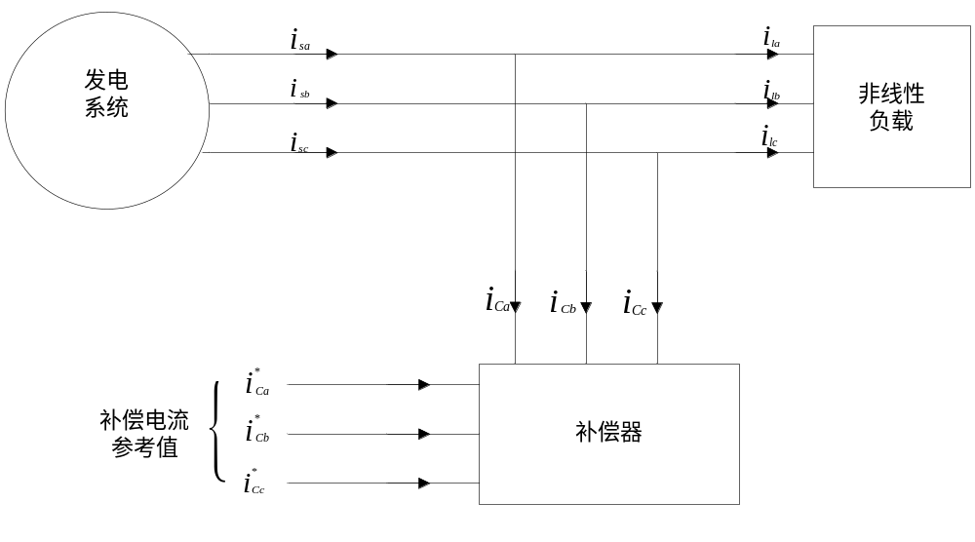
图2.1 并联电流补偿的基本原理

当三相电压是对称的且无畸变的情况下，通过对有功功率振荡部分（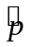）和无功功率（q）的补偿 ，负载中所有不合需要的电流分量都被消除，补偿后的电流是正弦波形，产生一个恒定的有功功率且不产生任何无用功率。非线性负载和补偿器一起构成了一个理想、线性的纯电阻负载。电源电流等于负载电流中长生平均有用功率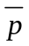的电流，并且达到了传递同样能量条件下其有效值的最小。则从能量流的观点来看，是所能达到的最好补偿，因为它平滑了从发电系统汲取的功率，此外，这种补偿还消除了所有的谐波电流。

2.2.2 p-q瞬时无功功率理论
传统功率概念是将三相系统作为三个单相系统来处理，而p-q理论首先将电压和电流从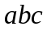坐标系变换到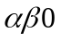坐标系，然后在坐标系中定义瞬时功率。因此，p-q理论总是将三相系统作为一个单元来考虑，而不是将三相系统作为三个单相系统的叠加来处理。
变换即Clarke变换，是将坐标系下的三相瞬时电压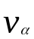、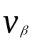、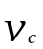影射到坐标系中的瞬时电压、、。其优势之一是将零序分量从坐标系中分离出来，α轴分量和β轴分量对零序分量没有任何作用。由于在三相三线制系统和三相电压对称的三相四线制系统中没有零序分量，可是变化关系得到简化。所以对于任何三相电压， Clarke变换如下：
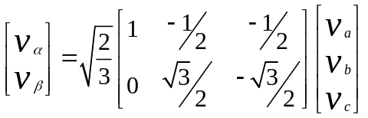 (2.1)
类似的，对于任何三相电流，可将其变换为：
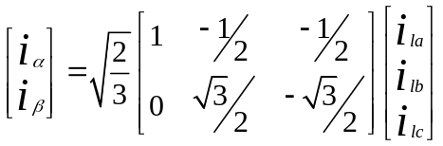 (2.2)

2.2.3 TSC无功补偿装置控制器的设计
该控制器有三个功能模块构成：瞬时功率计算模块、补偿功率选择模块和补偿电流计算模块，其结构框图和Matlab/Simulink仿真电路图分别如图2.2和图2.3所示。

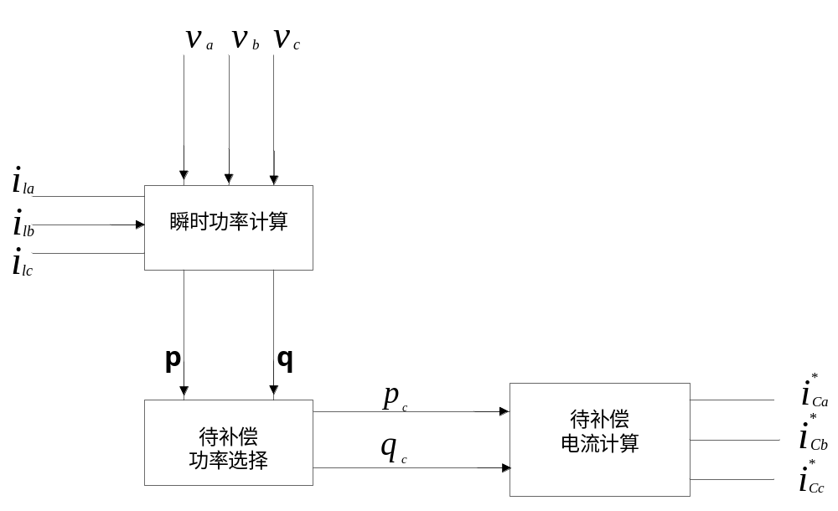
图2.2 控制器结构框图

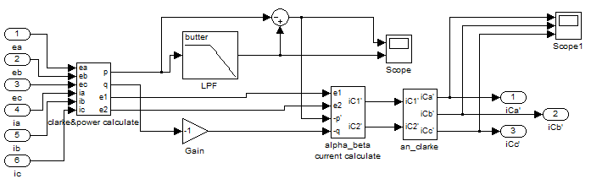
图2.3 TSC无功补偿器的控制器

本文仿真所用的电源为380V的三相对称的电压源，频率为50Hz，负载为由三相整流桥和纯电阻构成的非线性负载，其中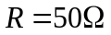，其仿真电路图如图2.4所示。

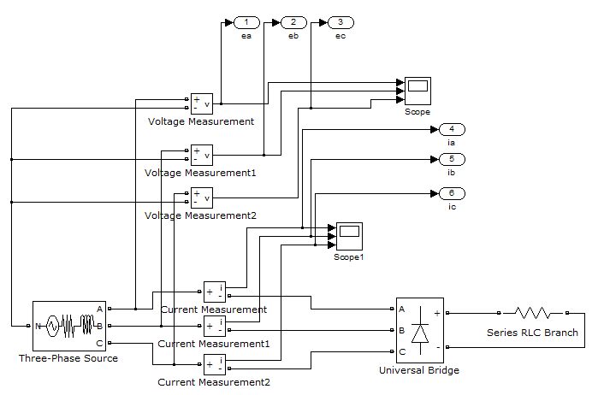
图2.4 仿真依据的基本电路图

仿真得到电源侧相电压和线电流的波形，如图2.5所示。
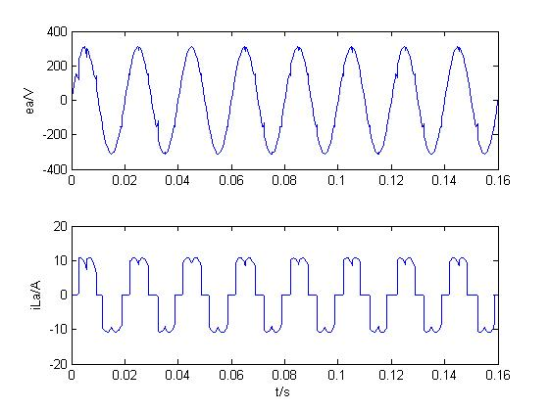
图2.5 电源侧电压和电流

从图中可以看出，由于电源及供电线路阻抗很小，电源侧电压接近正弦波，而由于负载的非线性性，电源侧交流电流会产生大的畸变，不为正弦波。
（1） 瞬时功率计算模块的设计
瞬时功率计算模块如图2.6所示。
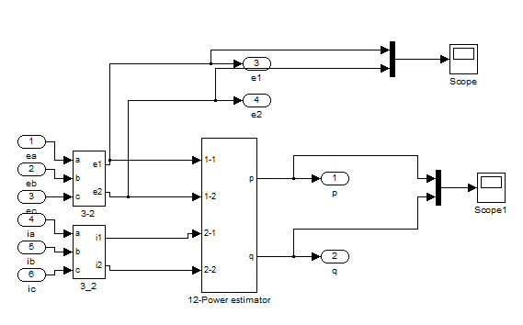
图2.6 瞬时功率计算模块

该模块能够实现非线性负载的瞬时功率计算的功能。根据p-q理论，只存在有用功率和无用功率，因为零序功率总等于零。模块包含一个Clarke变换子系统和功率计算子系统，前者实现Clarke变换，将电压和电流从坐标系转变到坐标系，后者通过公式计算得到瞬时有功功率和无功功率，该公式为：
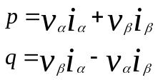 (2.3)
有用功率(p)和无用功率(q)的仿真波形如图2.7所示。

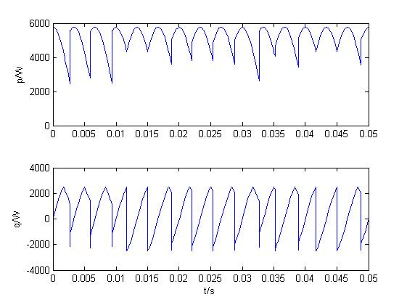
图2.7 瞬时用功功率（p）和无功功率（q）

从图中可以看到瞬时用功功率在3kW~6kW范围内近似于正弦波波动，瞬时无功功率在−2kW~2kW范围内近似于正弦波波动，但其在一个周期内的平均值近似为0，说明无功功率只是在电源与负载之间流动而不消耗。
（2） 补偿功率选择模块
补偿功率选择模块的仿真结构如图2.8所示：
其中LPF为5阶ButterWorth低通滤波器，截止频率为50Hz，可以滤除有功功率的振荡部分（），只允许有用功率中的平均部分（）通过。
通过该模块可以选择非线性负载有功功率振荡部分（）和无功功率（q），通过无功补偿装置将其补偿掉。

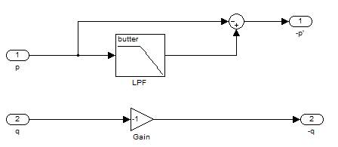
图2.8 待补偿功率选择模块

补偿的有功功率振荡部分（）和无功功率（q）仿真波形如图2.9所示。
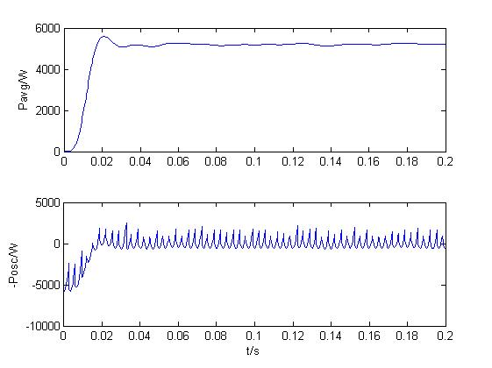
图2.9 补偿功率

（3） 补偿电流计算模块
补偿电流计算模块仿真结构如图2.10所示。

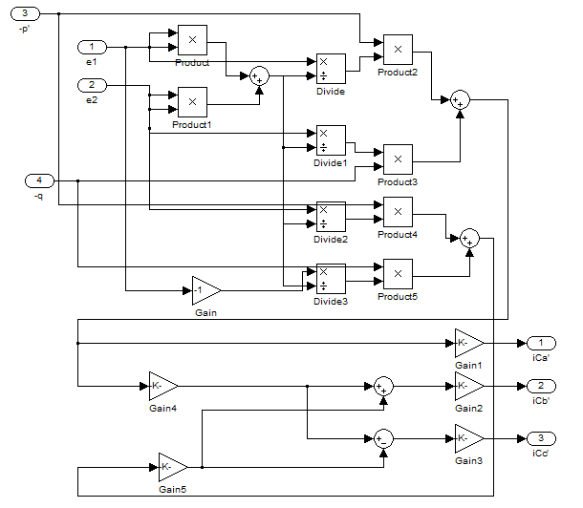
图2.10 补偿电流计算模块

该模块包含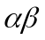电流计算和Clarke反变换两个子模块，实现的功能分别由公式（2.4）和（2.5）表示为：

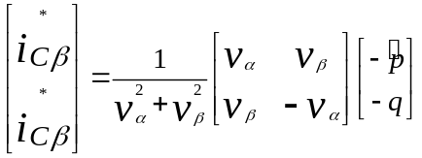 (2.4)
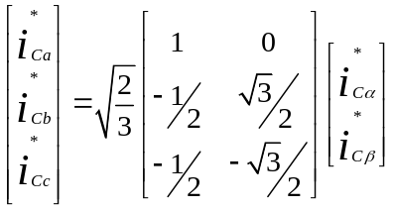 (2.5)
电流计算子模块得到的是坐标系下补偿的电流，Clarke反变换子模块通过Clarke反变换得到坐标系下补偿的电流。
补偿电流仿真波形如图2.11所示。
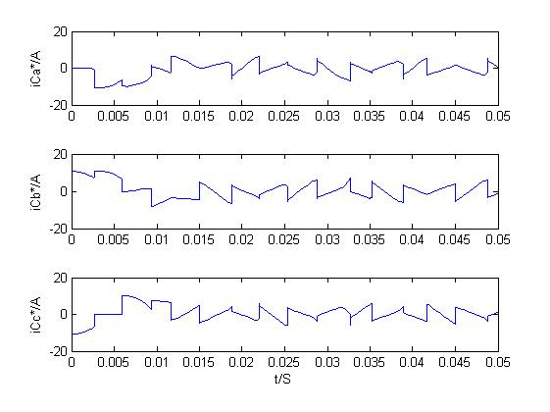
图2.11 补偿电流

为了验证本文控制策略的准确性，将补偿电流和负载侧电流相加，即得到预计的补偿后（电源侧）电流，补偿后电源侧电压和电源侧电流其仿真波形如图2.12所示。
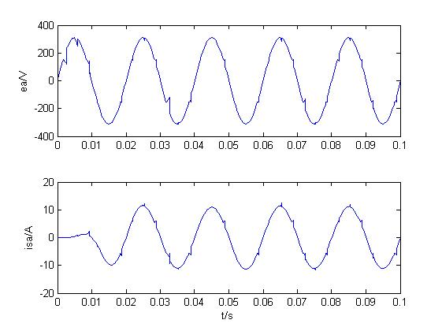
图2.12 补偿后和

从图2.12中可以看出，补偿后电源侧电流为正弦波，且功率因数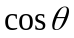几乎为1，说明本文所采用的控制策略及算法符合要求，能够达到补偿无功的作用。

3 后期拟完成的研究工作及进度安排
就现在进展情况，原进度计划不变。
具体要完成的任务有：TSC无功补偿器投切装置的设计；搭建系统模型，进行MATLAB/simulink仿真实验，验证结果；改进优化整体方案；撰写论文。

4 存在的问题与困难
前期工作主要是理论学习，包括并联电流补偿的基本原理、瞬时无功功率理论、三相电路功率、TSC工作原理、控制策略及其初步仿真。
存在的困难有：
（1） 后期工作将集中在利用该控制策略设计TSC无功补偿器投切装置，这方面的问题与难点是：TSC无功补偿器投切装置的触发问题。
（2） 另一个难点是不平衡系统补偿控制技术的研究。

5 如期完成全部论文工作的可能性
能如期完成全部论文工作。

